**PENYULUHAN NARKOBA BAGI GENERASI MUDA MILENIAL**

**DI DESA TELUK KAYU PUTIH**

**Jhony Hendra1, Diza Sartika2, Subhanadri3, Muhammad Wahyu4, Abdul Satar5, Helfi Liani6, Abi Firangga7**

1,7Program Studi Pendidikan Jasmani Kesehatan dan Rekreasi, Universitas Muhammadiyah Muara Bungo

2Program Studi Farmasi, Universitas Perintis Indonesia

3,4,5,6Program Studi Pendidikan Guru Sekolah Dasar, Universitas Muhammadiyah

Muara Bungo

*email*: jhony@ummuba.ac.id

**Abstract:** Drugs are addictive substances that come from natural and artificial ingredients which have an impact on decreasing awareness, dependency on users and damaging mental and psychic. Therefore, the younger generation must be educated about the dangers of drug abuse. This service takes place in Teluk Kayu Putih Village, VII Koto District, Tebo Regency, Jambi Province. The aim of this outreach is to increase public awareness about the dangers of drug abuse, especially the millennial generation. Dissemination of material through the lecture method with the help of PowerPoint slides and an LCD projector. The results of the outreach show that the youth of Teluk Kayu Putih Village are aware of the dangers and consequences of drug abuse for the younger generation.

**Keywords:** drugs; millennial young generation

**Abstrak:** Narkoba merupakan zat adiktif yang berasal dari bahan alami maupun bahan buatan yang berdampak terhadap penurunan kesadaran, ketergantungan bagi pengguna dan merusak mental serta psikis. Oleh karena itu, generasi muda harus dididik tentang bahaya penyalahgunaan narkoba. pengabdian ini bertempat di Desa Teluk Kayu Putih, Kecamatan VII Koto, Kabupaten Tebo, Provinsi Jambi. Tujuan penyuluhan ini adalah untuk meningkatkan kesadaran masyarakat tentang bahaya penyalahgunaan narkoba, khususnya generasi milenial. Penyebaran materi melalui metode ceramah dengan bantuan slide PowerPoint dan proyektor LCD. Hasil penyuluhan menunjukkan bahwa pemuda Desa Teluk Kayu Putih menyadari bahaya dan konsekuensi penyalahgunaan narkoba bagi generasi muda.

**Kata kunci:** narkoba; generasi muda milenial

**PENDAHULUAN**

Provinsi Jambi diapit dua wilayah prevalensi tinggi kasus narkoba diantara Sumatera Utara dengan Lampung, sehingga secara geografis peredaran narkoba menjadi rentan. Berdasarkan informasi dari metrojambi.com Direktorat Resnarkoba Polda Jambi dan Polres/ta menunjukkan peningkatan jumlah penyalahgunaan narkoba pada Triwulan I tahun 2023 dibandingkan periode yang sama tahun 2023. Barang bukti yang ditangkap termasuk 51,6 kilogram sabu-sabu, 29,997 miligram ekstasi, dan 29,074 kilogram ganja. Angka prevalensi melonjak drastis dibandingkan tahun 2015 sebesar 1,71% atau 43,287 penyalahgunaan narkoba (Irianto et al., 2020).

Dewasa ini penyalahgunaan narkoba pada generasi muda milenial semakin merajalela sampai ke pelosok desa. Hal ini akan berdampak terhadap keberlangsungan terhadap generasi penerus bangsa. Pemuda merupakan tongkat estafet dari pembangunan suatu bangsa yang semakin hari tidak terbendung pengguna dan peredarannya yang dapat merusak generasi muda. Mengkonsumsi zat terlarang mengakibatkan rusaknya otak dan menghancurkan sistem syaraf pusat, sehingga sangat mengganggu pola pikir.

Penggunaan obat dan zat-zat yang berbahaya tanpa alasan medis atau penelitian dan tanpa mengikuti aturan dan dosis yang benar dikenal sebagai penyalahgunaan narkoba (Hasyim, 2016). Narkoba adalah zat atau obat sintetis atau semi-sintesis yang dapat menyebabkan ketergantungan, penurunan atau perubahan kesadaran, hilangnya rasa, pengurangan sampai penghapusan rasa nyeri, dan efek lainnya (Direktorat, 2017). Narkoba adalah bahan yang sangat berbahaya yang dapat merusak struktur syaraf, menyebabkan kepribadian menjadi lebih buruk (Fitri & Migunani, 2014). Narkoba merupakan zat adiktif yang berasal dari bahan alami maupun bahan buatan yang berdampak terhadap penurunan kesadaran, ketergantungan bagi pengguna dan merusak mental serta psikis.

Desa Teluk Kayu Putih, Kecamatan VII Koto, Kabupaten Tebo, Provinsi Jambi, adalah lokasi pengabdian masyarakat ini. Desa ini memiliki 7 dusun dengan 1487 KK, dengan 3100 laki-laki dan 2565 perempuan. Desa ini seluas 6.461,00 km2 dan dihuni oleh suku Minang, Batak, dan Jawa. Sebagian besar penduduk hidup sebagai petani (85 persen), pedagang (5%), dan PNS dan pegawai swasta (5%).

Berdasarkan data kependudukan Desa Teluk Kayu Putih pada tingkat pendidikan, berasal dari tidak tamat SD sebanyak 430 orang (18,25%), tamatan SD sebanyak 258 orang (10,95%), tamatan SMP sebanyak 860 orang (36,50%), tamatan SLTA sebanyak 645 orang (27,38%), dan tamatan Sarjana sebanyak 163 orang (6,92%).

Menurut data, tingkat pendidikan akan mempengaruhi pemahaman milenial tentang apa yang mereka ketahui. Dengan tingkat pendidikan yang lebih tinggi, lebih banyak pengetahuan yang dimiliki (Damayanti & Sofyan, 2022). Oleh sebab itu, sangat penting untuk menambah wawasan anak muda milenial mengenai bahaya penyalahgunaan narkoba dan dampaknya terhadap diri sendiri, lingkungan keluarga dan lingkungan masyarakat.

Penyuluhan yang dilakukan adalah mengenai dampak penyalahgunaan narkoba bagi generasi muda milenial. Penyuluhan ini meliputi; Pengertian narkoba, klasifikasi dan bentuk narkoba, efek penyalahgunaan narkoba, sifat negatif narkoba, landasan hukum serta peran masyarakat, ciri-ciri penyalahgunaan narkoba dan cara mencegah narkoba. Dengan adanya penyuluhan ini, kaum muda milenial di Desa Teluk Kayu Putih memiliki pengetahuan dan wawasan mengenai jenis dan bentuk narkoba serta dampak buruk terhadap penyalahgunaan narkoba.

Menurut hasil pengabdian masyarakat sebelumnya, bahwa dampak terhadap Penyuluhan ini meningkatkan kesadaran remaja dan anak-anak akan bahaya penyalahgunaan obat-obatan terlarang serta meningkatkan kesadaran orang tua untuk lebih mengawasi dan memperhatikan anak-anak mereka (Fitri & Migunani, 2014). Sedangkan menurut (Yuliawan, 2018) meningkatkan pengetahuan peserta tentang cara menghindari penyalahgunaan narkoba dan perubahan sikap. Oleh karena itu, tujuan penyuluhan ini adalah untuk memberi tahu pemuda milenial dalam menambah pengetahuan tentang jenis narkoba dan risiko penyalahgunaannya.

**METODE**

Di Desa Teluk Kayu Putih, Kecamatan VII Koto, Kabupaten Tebo, Provinsi Jambi, acara ini merupakan bentuk pengabdian kepada masyarakat. Kegiatan dilaksanakan dalam beberapa tahapan, yaitu:

**Strategi Pelaksanaan**

Metode pelaksanaan penyuluhan di Desa Teluk Kayu Putih ini melibatkan mahasiswa Kuliah Kerja Nyata (KKN) untuk mengamati keadaan dan situasi para pemuda yang ada di Desa Teluk Kayu Putih. Pengamatan dilakukan dengan melibatkan perangkat Desa dan masyarakat setempat. Tujuan dari pendekatan ini adalah untuk mengembangkan program berdasarkan keinginan dan kebutuhan pemuda Desa Teluk Kayu Putih.

Pengamatan yang berlangsung sekitar satu minggu dilakukan dengan mengundang pihak berwenang seperti kepala desa, perangkat desa, dan masyarakat, sehingga mereka dapat mengumpulkan informasi tentang keadaan dan kondisi pemuda Desa Teluk Kayu Putih.

**Metode Pelaksanaan**

Metode pelaksanaan kegiatan dilakukan dalam bentuk metode ceramah dan workshop, yaitu:

* 1. Ceramah

Untuk menyampaikan materi tentang, metode ceramah menggunakan laptop dan LCD proyektor; (a) definisi narkoba, (b) klasifikasi dan bentuk narkoba, dan (c) cara narkoba didistribusikan dalam bentuk makanan dan minuman, (d) dampak penyalahgunaan narkoba, (e) mengapa menggunakan narkoba, (f) ciri-ciri penyalahgunaan narkoba, (g) cara pencegahan, (h) landasan hukum serta peran masyarakat.

* 1. Workshop

Sebagai narasumber, workshop dilakukan oleh tim penyuluhan materi terkait bahaya penyalahgunaan narkoba.

**Langkah-langkah Kegiatan**

Pengabdian ini dilakukan melalui langkah-langkah berikut:

1. Tahap persiapan: Menghubungi Kepala Desa untuk memastikan pelaksanaan kegiatan pengabdian kepada masyarakat.
2. Fase pelatihan dan penyuluhan melalui pelatihan tentang bahaya dan jenis narkoba dan pemahaman melalui media informasi kepada pemuda dengan materi dan bentuk video akibat pengguna narkoba.

**PEMBAHASAN**

Sebelum pelaksanaan, tim pelaksana penyuluhan berkolaborasi dengan dosen Universitas Muhammadiyah Muara Bungo dan dibantu oleh beberapa mahasiswa yang sedang melaksanakan KKN untuk mempersiapakan kebutuhan yang diperlukan selama melakukan aktivitas.

Dengan tema "Penyuluhan Narkoba Bagi Generasi Muda Milenial di Desa Teluk Kayu Putih, Kecamatan VII Koto Kabupaten Tebo Provinsi Jambi", kegiatan pengabdian masyarakat ini telah diselesaikan dengan baik. Kegiatan pengabdian ini berhasil dan mendapat perhatian dari berbagai kalangan dan terutama bagi generasi muda. Hal ini terlihat dari keaktifan pemuda dalam menyimak dan mendengarkan informasi dari narasumber serta antusias pemuda dalam memberikan beberapa pertanyaan tentang bahaya penyalahgunaan narkoba.

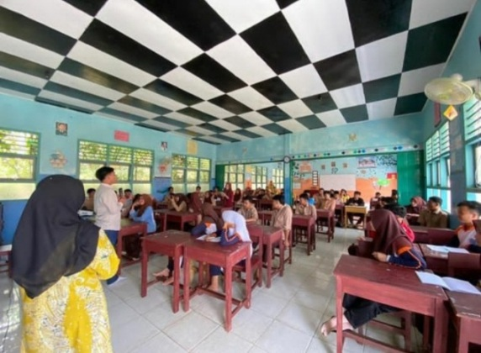

Gambar 1. Pemateri menyampaikan terkait bahaya penyalahgunaan narkoba bagi kalangan pemuda

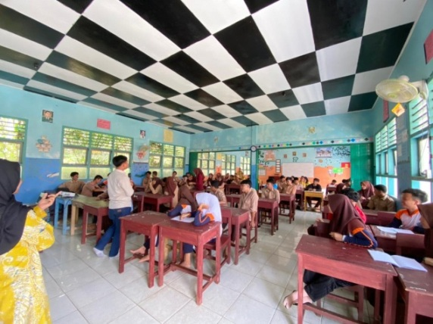

Gambar 2. Antusias pemuda mendengarkan penyampaian materi dan memberikan beberapa pertanyaan mengenai bahaya penyalahgunaan narkoba bagi generasi muda

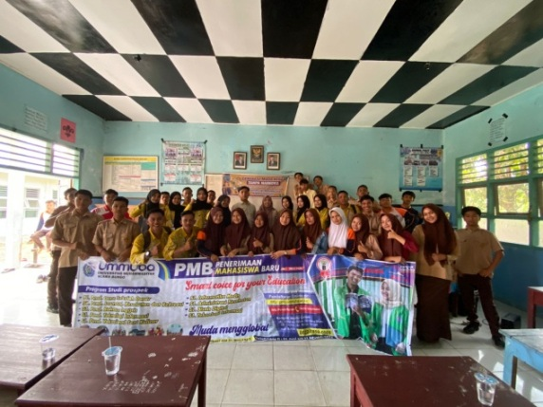

Gambar 3. Foto bersama narasumber, mahasiswa dan pemuda setelah kegiatan penyuluhan dilaksanakan

Tujuan kegiatan ini untuk memberikan, serta meningkatkan pemahaman pemuda dan komunitas di Desa Teluk Kayu Putih tentang bahaya penyalahgunaan narkoba. Hal ini bertujuan agar pemuda memahami dampak dan bahaya narkoba bagi keberlangsungan hidup. Apabila pemuda mampu mengendalikan untuk tidak terpengaruh ke dalam oabat-obatan yang terlarang yang dampaknya terlihat dari berbagai sisi kehidupan, maka akan sangat membantu terhadap perkembangan sumber daya manusia yang ada dan berdampak baik terhadap lingkungan maupun diri sendiri.

Proses penyuluhan dibagi menjadi dua tahap yaitu; persiapan dan pelaksanaan. Pada tahap persiapan, beberapa tugas dilakukan, seperti berikut:

1. Berkolaborasi dengan pihak desa di lokasi pengabdian

Kepala Desa dan masyarakat berkolaborasi dengan pihak desa. Karena kegiatan tersebut berdampak pada pemberdayaan pemuda, perangkat desa dan masyarakat sangat mendukung kegiatan penyuluhan tersebut.

1. Penetapan waktu kegiatan pengabdian

Pelatihan dilaksanakan pada hari Jum'at, tanggal 1 Februari 2023, sesuai persetujuan dengan Kepala Desa.

Narasumber memberikan beberapa materi mengenai bahaya penyalahgunaan narkoba yang meliputi; (a) defenisi narkoba, (b) klasifikasi dan bentuk narkoba, (c) cara narkoba didistribusikan dalam bentuk makanan dan minuman, (d) dampak penyalahgunaan narkoba, (e) mengapa menggunakan narkoba, (f) ciri-ciri penyalahgunaan narkoba, (g) cara pencegahan, (h) landasan hukum serta peran masyarakat. Narkoba adalah zat atau obat sintetis atau semi-sintesis yang dapat mengurangi atau mengubah kesadaran, menghilangkan rasa nyeri, dan menyebabkan ketergantungan (Direktorat, 2017).

Dampak penyalahgunaan narkotika terhadap sistem syaraf pusat diantaranya; a) Depresan, jenis obat yang bekerja dengan mengurangi aktivitas dan membuat orang tertidur atau tidak sadarkan diri; b) Halusinogen, obat atau zat kimia yang menyebabkan halusinasi, dapat mengubah perasaan dan pikiran, dan 3) Stimulan, zat yang memiliki kemampuan untuk merangsang fungsi tubuh (memacu susunan syaraf otak). Adapaun terdapat sifat jahat terhadap narkotika, antara lain:

1. Habitual, membuat pemakai selalu ingat, ingat, dan membayangkannya, sehingga mereka selalu mencari dan merindukannya.
2. Adiktif, membuat pengguna terpaksa menggunakan narkoba dan tidak dapat menghentikannya. Istilah ketergantungan narkoba digunakan untuk menggambarkan hal ini.
3. Toleran, yang berarti bahwa tubuh pemakai menyesuaikan diri dengan narkoba seiring berjalannya waktu dan membuat mereka terus meningkatkan dosisnya.

Jenis dan bentuk narkoba antara lain; kokain, mariyuana/ganja, paper somniferum, morfin, heroin, magic mushroom, bunga kecubung, tanaman khat, tanaman pala, sabu, ectasy/amphetamine/Inex, tembakau gorila mengandung ganja sintetis. Adapun distribusi narkoba melalui makanan dan minuman teridiri dari; brownies dan cookies ganja, keripik jamur psiloosibin, cookies NM dan alkohol, serta kemasan dalam minuman sachet.

Penyalahgunaan narkoba dapat berdampak pada fungsi otak, gangguan kesehatan, gangguan perilaku, kehidupan keluarga, dan kerusakan sosial. Untuk alasan apa seseorang ingin mengambil narkoba? a) ingin terlihat gaya, b) ingin ikut-ikutan, c) ingin menjadi bagian dari kelompok/koumnitas/genk, d) mencoba/ingin tahu, dan e) ingin menyelesaikan masalah dan melupakannya.

(1) Perubahan perilaku dan sikap; sangat emosional, brutal, menjauh dari keluarga, tidak patuh terhadap nasehat, paranoid, dan sering berbohong karena berbagai alasan; (2) perubahan fisik; mata merah, bicara pelo, sempoyongan, mengantuk, dan tidak merawat diri; (3) ditemukan alat yang digunakan untuk menggunakan narkoba, seperti bong, alat hisap, kertas, dan alat suntik.

Cara untuk menghindari penyalahgunaan narkoba adalah sebagai berikut: a) menghentikan ajakan merokok, karena merokok menyebabkan penyalahgunaan narkoba; b) hindari tempat nongkrong, pergaulan, atau ajakan nongkrong yang tidak sehat; c) isi waktu luang dengan kegiatan positif, seperti olahraga, kelas musik, pramuka, dll.; d) ingat bahwa agama tidak mendukung penyalahgunaan narkoba; e) memiliki keluarga yang menyayangi kita dan selalu berkomunikasi dengan mereka, f) untuk menghindari teman atau kelompok orang yang tidak sehat sapa dan kemudian pergi, lakukan dalam 3 detik.

Landasan hukum dan peran serta masyarakat dalam penyalahgunaan narkoba diantaranya; a) memiliki kesempatan yang paling luas untuk berpartisipasi dan membantu P4GN (pasal 104), b) memiliki hak dan tanggung jawab dalam upaya P4GN (pasal 105), c) mencari, mendapatkan, dan memberikan informasi; mendapatkan layanan; memberikan saran dan pendapat secara bertanggung jawab kepada penegak hukum atau BNN; mendapatkan jawaban; dan mendapatkan perlindungan (hukum wujud dari hak pasal 105).

Pemuda yang mengikuti kegiatan penyuluhan ini sangat antusias dan aktif karena banyak yang mengajukan pertanyaan setelah materi diberikan tentang bahaya penyalahgunaan narkoba di kalangan remaja yang memiliki konsekuensi negatif. Sebagai penutup, narasumber memberikan motivasi dan pandangan kepada para pemuda generasi penerus bangsa yang mengikuti kegiatan penyuluhan ini diantaranya;

1. Memberikan motivasi kepada pemuda untuk selalu menjaga diri untuk tidak terlibat di dalam narkoba yang dampaknya terhadap kehidupan diri sendiri, lingkungan keluarga dan berdampak terhadap lingkungan sosial.
2. Memberikan dorongan kepada para pemuda untuk menyalurkan hobi dan bakat serta keterampilan yang dimilliki dengan berolahraga, bermusik, melakukan hal-hal yang positif yang berdampak untuk pengembangan *soft skill*.

Memberikan pemahaman kepada pemuda bahwa pemuda sebagai harapan bangsa dalam membangun Indonesia menjadi negara yang berfikir.

**SIMPULAN**

Kegiatan pengabdian masyarakat ini bertemakan “Penyuluhan Narkoba Bagi Generasi Muda Milenial di Desa Teluk Kayu Putih” mulai berlaku pada Jum'at, 1 Februari 2023. Kegiatan ini berjalan dengan baik dan mendapat perhatian positif dari masyarakat, terutama pemuda. Masyarakat dan pemuda berharap ada acara tambahan untuk mendukung keberlanjutan program ini dengan memberikan pendampingan kepada para pemuda yang mengalami masalah dalam penyalahgunaan narkoba.

**DAFTAR PUSTAKA**

Damayanti, M., & Sofyan, O. (2022). Hubungan Tingkat Pendidikan Terhadap Tingkat Pengetahuan Masyarakat di Dusun Sumberan Sedayu Bantul Tentang Pencegahan Covid-19 Bulan Januari 2021. *Majalah Farmaseutik*, *18*(2), 220–226. https://doi.org/10.22146/farmaseutik.v18i2.70171

Direktorat, D. I. D. B. P. (2017). *Modul Pendidikan Anti Narkoba bagi Kalangan Mahasiswa*.

Fitri, M., & Migunani, S. (2014). Sosialisasi Dan Penyuluhan Narkoba. *Asian Journal of Innovation and Entrepreneurship*, *3*(2), 72–76. https://journal.uii.ac.id/ajie/article/view/7808

Hasyim, G. M. (2016). *Pencegahan Penyalahgunaan Narkoba di Sekolah*.

Irianto, A., Sulistyorini, D., Imron, M., Lestari, S., Siburian, R., Usman, Prabowo, M. N., Rahman, M. S., Marliani, S. N., Antasari, E., Haryanti, S., Sari, N., Azhim, M. . Q. N., & Purnamasari, R. (2020). *Permasalahan Narkoba di Indonesia (Sebuah Catatan Lapangan)*. Pusat Penelitian, Data, dan Informasi (PUSLITDATIN) Badan Narkotika Nasional Republik Indonesia.

Yuliawan, A. B. S. I. (2018). PENYULUHAN HUKUM TENTANG BAHAYA NARKOBA BAGI REMAJA DI KELURAHAN KARANGREJO. *Abdimas Unwahas*, *3*(1), 8–13.